Тематические туры (на полдня)
- Продолжительность - с 09.00 до 14-15.00
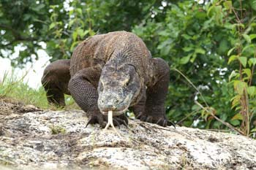
Поездка в Княжество Искусств. Во время экскурсии мы познакомим Вас с секретами балийских мастеров и художников. Тохбати – эксклюзивный батик. Маас – резьба по дереву. Убуд – всемирно известный центр живописи. Челук – ювелирное дело. Вы сможете купить авторские работы гораздо дешевле, чем в других местах.
Стоимость - 41 доллар (дети до 12-ти - 20 долларов)
Экзотические животные Индонезии. Поездка на крокодиловую ферму, где Вы увидите представление йогов с о. Ява. После представления – знаменитые динозавры - вараны Комодо. Далее - прогулка по Парку Тропических Птиц. Также у Вас есть возможность посетить китайскую аптеку, где можно попробовать свежую кровь кобры.
Стоимость - 55 долларов (дети до 12-ти - 28 долларов)

